ФЕДЕРАЛЬНОЕ АГЕНТСТВО ПО ОБРАЗОВАНИЮ
Государственное образовательное учреждение высшего профессионального образования
Санкт-Петербургский Государственный Электротехнический Университет «ЛЭТИ» им. В.И.Ульянова (Ленина) (СПБГЭТУ)

Кафедра МОЭВМ

«Проектирование и анализ алгоритмов»
Лабораторная работа №2

Выполнил Баканов А.В.
Факультет КТИ
Группа № 1381

Преподаватель Казаков Б.Б.

Санкт-Петербург
2013
Задание

Найти решение головоломки «Пятнашки». Мы ограничены 50 ходами.

Входные данные: первая строка входных данных содержит целое число n, задающее количество начальных позиций головоломки. Следующие 4n строк содержат n начальных позиций, причем на каждую позицию приходится 4 строки. Пустышка обозначается нулем.

Выходные данные: для каждого введенного начального состояния головоломки следует вывести одну строку выходных данных. Если для заданной конфигурации не существует решения, то следует вывести строку 'This puzzle is not solvable'. Если же головоломка имеет решение, то вывести последовательность ходов, решающих головоломку.

Алгоритм

Используем backtracking. То есть на каждом шаге алгоритма смещаем пустышку (если возможно) сначала вниз, если невозможно, то вправо, если и вправо нельзя, то вверх, а если и вверх нельзя то влево. Если удается сместить пустышку хоть куда-нибудь, то снова рекурсивно вызываем функцию поиска. Перед тем как смещать пустышку, стоит проверить, а не нашли ли мы уже решения. Если нашли, то в стеке, в который мы, кстати, складываем последовательность наших перемещений, будет храниться путь, решающий головоломку. То есть алгоритм у функции такой:

- Проверяем решена ли головоломка.
- Если решена, устанавливаем флаг solved, извещающий об этом и выходим из функции.
- Если не решена, то проверяем достижение максимальной глубины рекурсии.
- Если максимальная глубина достигнута, то выходим из функции, ибо дальше нам погружаться нельзя.
- Если максимальная глубина еще не достигнута, то пробуем куда-нибудь сдвинуть пустышку.
- Пробуем вниз. Для этого нужно быть уверенным, что мы не пришли снизу и что нам есть куда еще сдвинуть пустышку.
- Если мы в этом уверены, то заталкиваем в стек шаг DOWN и меняем местами пустышку и нижнюю с ней ячейку.
- После этого делаем рекурсивный вызов функции.
- После завершения этого рекурсивного вызова функции мы проверяем, не было ли найдено где-нибудь там в недрах решение головоломки. Проверяем по флагу solved.
- Если решение было найдено, то просто выходим из функции.
- Если решение найдено не было, откатываем изменения, сделанные на этом шаге назад, меняя местами фишку, которую мы двигали и пустышку. А также вынимаем из стека шагов записанный туда DOWN.
- Далее идет еще несколько шагов алгоритма, которые дублируют шаги с 6 по 11 с той лишь разницей, что предназначены для похода вправо, вверх и влево.

А теперь заметим такую интересную особенность, как циклы. На следующей иллюстрации показан минимальный цикл, приводящий поле за некоторое количество ходов в прежнее состояние.
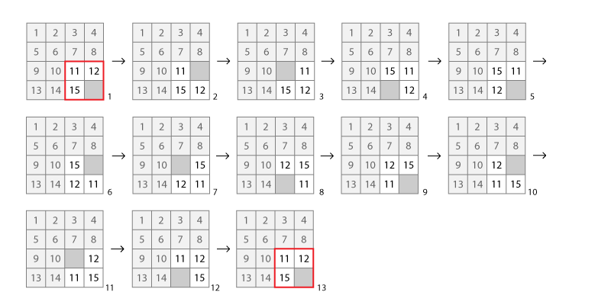
Как видим на минимальный цикл уходит 12 ходов. Понятно что для больших циклов нужно будет больше ходов.
И вот теперь у нас возникает мысль, что если мы ограничены глубиной рекурсии в 50 ходов, то алгоритм точно будет когда-нибудь попадать в подобные циклы и фактически за зря обрабатывать повторяющиеся ветви дерева решений.
И мы такие думаем, а нельзя ли исключить подобных ситуаций? Оказывается можно. Но выгода следующего способа довольно сомнительно. Дело в том, что для того чтобы исключать обход повторяющихся позиций, нужно каким-то образом их распознавать. А распознавать их можно только если мы будем помнить все пройденные нами до этого позиции (также нужно будет запоминать с какой стороны мы пришли в каждую из позиций). Получается, что перед тем как решить нужно ли нам идти по следующей ветке, мы должны проверить не повторяет ли текущая позиция какую-нибудь из уже пройденных нами позиций.
А не достаточно ли хранить только текущий обход (максимум 50 ходов). Когда мы возвращаемся из рекурсии — лишние ячейки удаляем. Этим мы гарантируем, что в текущем проходе мы не зациклимся.
А теперь мы такие считаем полное число позиций, которое равно 16! = 20 922 789 888 000 и понимаем, что это не те порядки информации, которую можно хранить в памяти. Пусть даже нам придется хранить не все эти 16! позиций, а лишь их часть, все равно это слишком много. К тому же нужно будет еще на каждом шаге искать совпадение текущей позиции среди уже хранимых, а это огромное число сравнений.
Поэтому, повторюсь еще раз, такой способ сокращения вычислений весьма сомнителен.
Оценка времени работы
(методом Монте-Карло)

Оценка времени работы зависит от машины, на которой выполняется алгоритм. Поэтому целесообразней будет вначале оценить количество узлов дерева перебора.
Метод Монте-Карло говорит нам о том, что количество исследуемых узлов дерева приблизительно равно
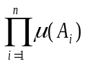
где μ(A_{i}) – мощность множества A_{i}, то есть иными словами количество исходящих из данного узла дочерних узлов.
Мы знаем, что из четырех угловых ячеек поля мы можем пойти только в одном направлении, из восьми боковых — в двух, и из четырех центральных — в трех. Следовательно средняя мощность A равна (4 * 1 + 8 * 2 + 4 * 3) / 16 = 2. Тогда при ограничении глубины рекурсии 50 вызовами, мы получаем количество узлов дерева равное 2⁵⁰ = 1 125 899 906 842 624.
Теперь остается замерить среднее время поиска решения при небольшом числе рекурсий (скажем 15-20) и прикинуть время для глубины рекурсии в 50. Например, на моей машине при глубине рекурсии 20, задача решается в среднем за 0.161 секунды. Количество узлов приблизительно равно 2²⁰ = 1 048 576. Это в 1 073 741 824 раз меньше чем 2⁵⁰. Таким образом расчетное время для моего компьютера равно 1 073 741 824 * 0.161 = 172872434 секунды = 2881207 минуты = 48020 часа = 2001 день = 5,54 года.

